Synthèse | Kit de survie Terminale S | CASIO GRAPH35+

Précision de l’affichage, unités d’angle

Instruction SET UP  Sélectionner Display puis Fix (touche F1 )  Sélectionner le nombre de décimales souhaité.  Cinquième ligne : radians ou degrés pour les angles. | 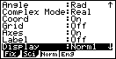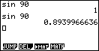

Effacer des calculs, modifier un calcul

Pour tout effacer sélectionner DEL (touche F2 ) puis DEL-A (touche F2)  DEL-L permet un effacement sélectif  L'instruction REPLAY (touches flèches haut ▲ bas ▼ droite ► ou flèche gauche ◄ ) permet de modifier un calcul. | 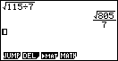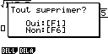  3 calculs saisies instruction REPLAY Le calcul modifié

Dérivation - Intégration

Touche OPTN puis instruction CALC (touche F4)  Syntaxe de l’instruction d/dx (touche F2) :  d/dx(expression, valeur)..  La fonction Y1 est obtenue par la touche VARS puis l’ instruction GRPH | 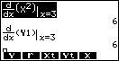
Touche OPTN puis instruction CALC (touche F2)  Syntaxe de l’instruction ∫ dx (touche F4)  ∫ dx(expression, borne inf, borne sup). | 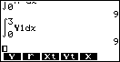

Suites

Dans le menu principal sélectionner RECUR puis saisir la suite.  Table et représentation graphique avec les menus habituels.  Pour plus de détails voir les fiches 320 et 330 (Construction en escalier) | 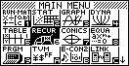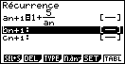  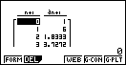

Probabilités :

Loi Binomiale :  Probabilité de l'évènement "X = k"  Touche OPTN , STAT (F5), DIST (F3) BINM (F5)et enfin BPd  (F1)  Renseigner : (le nombre de succès k, nombre d’essais, probabilité de succès)  Probabilité de l'évènement "X ≤ k"  Touche OPTN , STAT (F5), DIST (F3) BINM (F5)et enfin Bcd  (F2)  Renseigner : (le nombre de succès k, nombre d’essais, probabilité de succès) | 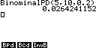  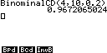
Loi Normale :  Probabilité de l’événement "a < X < b"  Touche OPTN , STAT (F5), DIST (F3) NORM (F1)  Sélectionner Ncd (F2) puis renseigner : (a, b, écart type, moyenne)  Probabilité des événements " X < b" et " X > a"  Pour calculer P(X < b) on peut saisir comme borne inférieure une valeur très petite par exemple -10⁹⁹.  Touche OPTN , STAT (F5), DIST (F3) NORM (F1)  Sélectionner Ncd (F2) puis renseigner : (-10^99, b, écart type, moyenne)  Pour calculer P(X > a) on peut saisir comme borne supérieure une valeur très grande par exemple 10⁹⁹.  Touche OPTN , STAT (F5), DIST (F3) NORM (F1)  Sélectionner Ncd (F2) puis renseigner : (a, 10⁹⁹, écart type, moyenne)  Déterminer m₁ tel que P(X < m₁) = p₁  Touche OPTN , STAT (F5), DIST (F3) NORM (F1)  Sélectionner InvN (F3)  puis renseigner : (p₁, écart type, moyenne) | 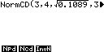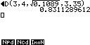  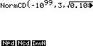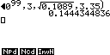  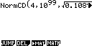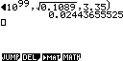  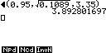

Calculs sur les nombres complexes.

Pour obtenir le nombre i. Touche OPTN sélectionner CPLX  (touche F3 ) et i (touche F1 )  Dans le menu complexe ( CPLX ) on trouve les instructions :conjugué, partie réelle …  Noter que le module s’obtient avec ABS (touche F2 )  Noter qu’un argument est donné en radian ou en degré en fonction du mode choisi. | 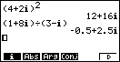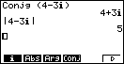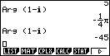

Factorielle - Coefficients binomiaux

Touche OPTN puis PROB (touches F6 et F3)
Instructions x ! et nCr
Pour , séquence : « n nCr p » .
Loi binomiale voir fiche 190

PGCD – PPCM et congruence

Touche OPTN puis menu NUM (touches F6 puis F4 )  Sélectionner GCD (touches F6 puis F2 ) pour le PGCD  Sélectionner LCM (touches F6 puis F3 ) pour le PPCM  Sélectionner MOD (touches F6 puis F4 ) pour la congruence  Utiliser le séparateur , entre les deux entiers. | 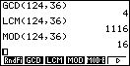

Matrice

On donne . Calculer 5A, A³ et A⁻¹  Dans le menu, , sélectionner MAT (touche F3 ) puis sélectionner MAT A :.  Définir le format, ici m = 2 et n = 2.  Saisir les éléments de la matrice et retourner à l'écran de calcul (presser deux fois EXIT )  On saisit 5 × Mat A (pour Mat presser SHIFT puis 2, et pour A utiliser ALPHA puis X,ϴ, T )  On saisit ensuite Mat A ^3 puis Mat A ^-1 | 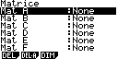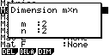  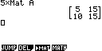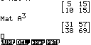  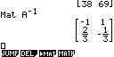

⇒ Compléments

Nombre dérivé à partir de l’écran graphique

Introduire la fonction f par exemple en Y1 et tracer la courbe. Ci-contre, la fonction carré.  Instruction SET UP (touches SHIFT MENU )  Sélectionner Derivative puis choisir On ( touche F1 ).  Utiliser l’instruction Trace pour décrire la courbe.  En chaque point, l’écran affiche les coordonnées et le nombre dérivé. | 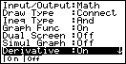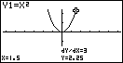

Intégrale à partir de l’écran graphique

Introduire la fonction f, par exemple en Y1, et tracer la courbe. Ci-contre, la fonction carré.  Instruction V-Window. Sélectionner INIT  Puis choisir X entre - 6,3 et 6,3 e qui correspond à une graduation décimale en pixels. On règle Y suivant la fonction étudiée.  Choisir l’instruction G-Solv (touche F5)  Puis sélectionner ∫ dx (touches F6 puis F3)  En utilisant les touches flèche droite ou flèche gauche , renseigner borne inf (LOWER) et borne sup (UPPER). | 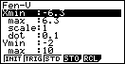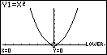  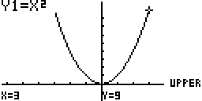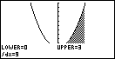

Somme des termes d’une suite

On utilise pour cela les instructions Seq et Sum  → L’instruction Seq s’utilise de la manière suivante :  Seq(expression, variable, valeur initiale, valeur finale, pas)  →Il suffit d’ajouter l’instruction Sum à la formule précédente  Pour la somme des 30 premiers termes de la suite ${\left(4+2n\right)}_{n}$  Il faut saisir la formule :  Sum( Seq( −4 + 2N , N , 0 ,29 , 1 )  Instruction Seq  Séquence : OPTN LIST et Seq  Instruction Sum  séquence : OPTN LIST puis et Sum. | 